

**IW18BL-H**

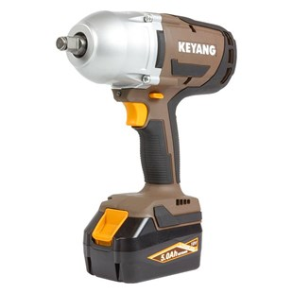

**Kenmerken IW18BL-H - Accu slagmoersleutel 18V 5.0Ah - 1000Nm**

- Highly Efficient Brushless Motor (BLDC)  
- Koolborstelloos  
- LED verlichting  
- Accuspanning indicator op accu  
- High Speed Impact Drilling

Voltage - 18 V  
Accu - 5.0 Ah Litium-Ion  
Opname - 1/2" vierkant  
Max. koppel - 1000 Nm  
Toerental onbelast - tot 1900 Rpm  
Slagtal - tot 2.700 SPM  
Gewicht - 3.1 Kg (incl. accu)

**Leveringsomvang**

2x accu 18V Li-ion 5.0Ah  
1x oplader  
1x koffer